我校在第三届全国大学生广告艺术大赛辽宁分赛区比赛中取得骄人成绩

据辽教发[2009]99号文件《辽宁省教育厅关于公布第三届辽宁省大学生广告艺术大赛竞赛结果的通知》，我校组织参加的全国大学生广告艺术大赛中，在校领导的亲切关怀下、指导老师的悉心指导和同学们的不懈努力中，取得了骄人的成绩。
本次竞赛我校共选送参赛平面类作品14幅，其中有7幅作品在辽宁赛区获得各级奖项。二等奖2幅：《“美”飞色舞篇、标“鲜”立异篇、一“香”情愿篇》（作者：吴金泽）和《中西合璧》（作者：王琳、张晓娇）；三等奖3幅：《五子闹春》（作者：祖甫努尔、刘璇、赵一瞳）、《蔬菜经典》（作者：王秀、宋维凯、董亮）、《宝宝的选择》（作者：宗辰、任艳鑫、吴金泽）；优秀奖2幅：《一山融中华》（作者：于炳宝、高博、房干）；《绘中国人自己的画》（作者：吴金泽、宗辰）。其中作品《宝宝的选择》晋级全国赛区等级奖。
根据各院校赛务组织工作、报送作品的数量、获奖作品的等级数量等各方面情况，我校获得省级优秀组织奖，张兴全老师被评为全省优秀指导教师。
相信乘此次大赛的东风，我校广告学相关专业必将不断进步，再接再厉、续写辉煌。

经济管理学院
2009年9月15日
附图：
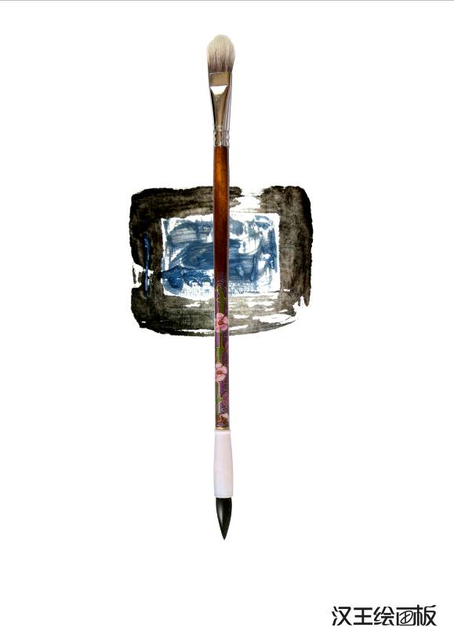
二等奖：《中西合璧》
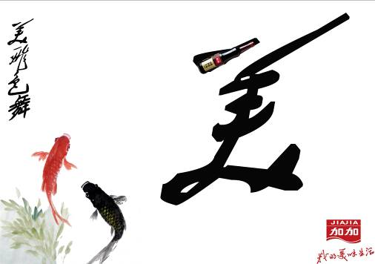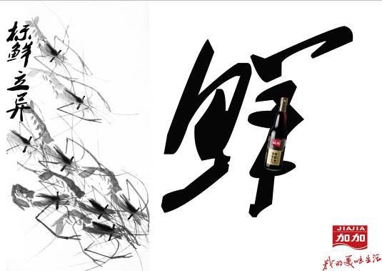
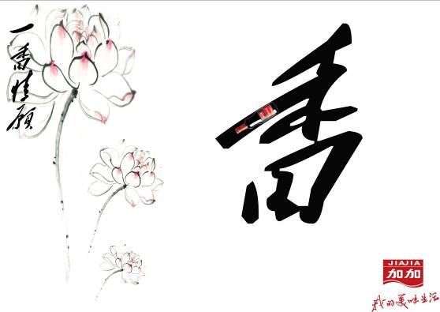
二等奖：《“美”飞色舞篇、标“鲜”立异篇、一“香”情愿篇》
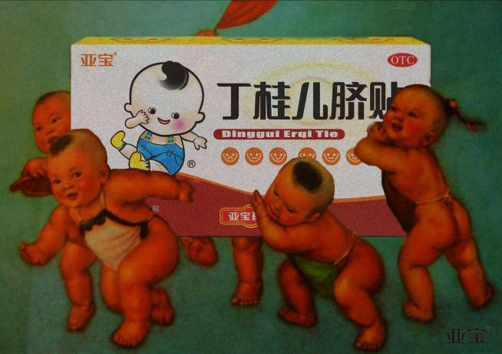
三等奖：《五子闹春》
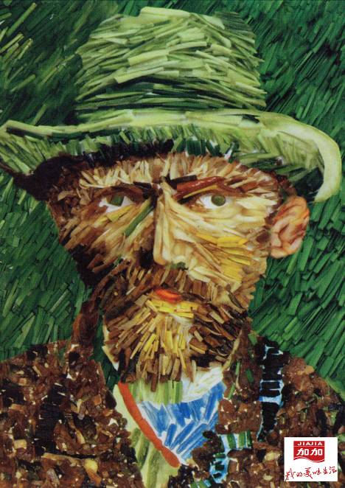
三等奖：《蔬菜经典》
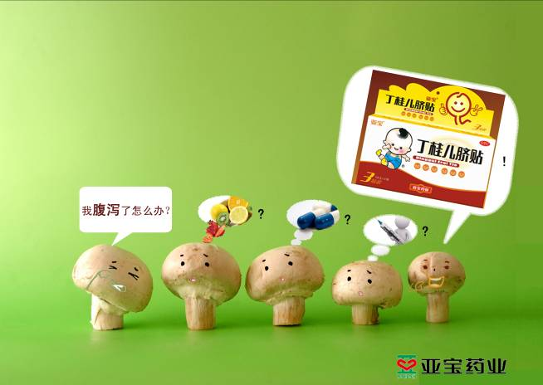
三等奖：《宝宝的选择》

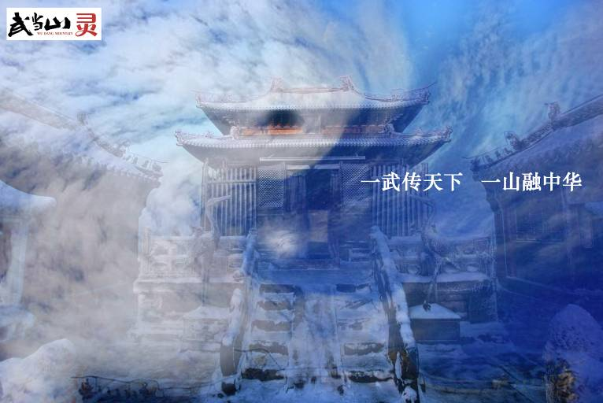
优秀奖：《一山融中华》
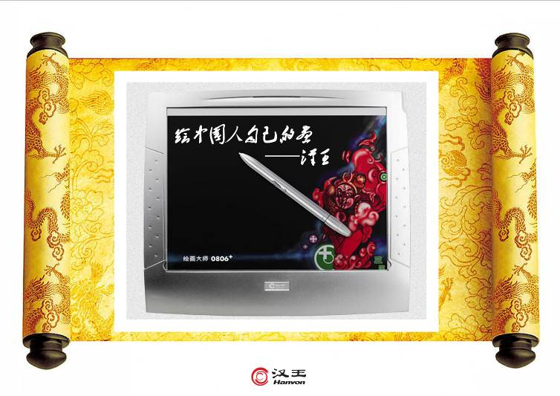
优秀奖：《绘中国人自己的画》

